Запрос
цен в целях заключения контракта

1.Заказчик «Государственное бюджетное учреждение социального обслуживания Владимирской области "Камешковский комплексный центр социального обслуживания населения» Владимирская область, г. Камешково, ул. Свердлова, д.11 проводит запрос ценовой информации в целях анализа рынка, получения информации о рыночных ценах товаров и определения наименьшей цены предложения с намерением заключить контракт с Участником процедуры, предложившим такую наименьшую цену, и приглашает юридических лиц и индивидуальных предпринимателей (далее — Участники) подавать свои предложения о цене на поставку оборудования для реабилитации и абилитации инвалидов. Количество, требования к качеству, функциональным характеристикам (потребительским свойствам) представлены в Приложении № 2 к данному Запросу.
2. Цена должна включать в себя стоимость товара, все налоги и другие обязательные платежи, стоимость всех сопутствующих услуг, в том числе транспортные расходы, погрузку на транспортное средство, страхование, сборку, оформление сертификатов, паспортов и иные расходы Участника, а также все скидки, предлагаемые Участником. Цена не должна превышать 43 348,94 (Сорок три тысячи триста сорок восемь) рублей 94 коп.
Место поставки: Камешковский район, г. Камешково, ул. Ленина, д. 7 (Отделение социальной реабилитации инвалидов).
3. Доставка товара осуществляется силами и за счет средств Участника.
Предполагаемые сроки заключения договора: (октябрь) 2026 года.
Предполагаемые сроки поставки товара: с 06.10.2026 г. по 16.10.2026 г.
4. Порядок оплаты: в течение 15 (пятнадцати) календарных дней с момента приемки поставленного товара.
5. Предложение должно быть оформлено по форме, приведенной в приложении №1 к настоящему запросу о предоставлении ценовой информации.
Предложение должно быть подписано лицом, имеющим право в соответствии с законодательством Российской Федерации действовать от лица Участника без доверенности или надлежащим образом уполномоченным им лицом на основании доверенности (далее — уполномоченное лицо). В последнем случае оригинал доверенности прикладывается к предложению.
Предложение также должно быть скреплено печатью Участника (при наличии).
6. Из ответа на запрос должны однозначно определяться цена единицы товара (работы, услуги) и общая цена контракта на условиях, указанных в запросе, срок действия предлагаемой цены.
7.Предложение должно быть подано Участником
в форме электронного документа на электронную площадку «VladZakupki» (адрес сайта в сети Интернет: http://vladzakupki.ru). При подаче заявки участник обязан указать номер извещения в форме, приведенной в приложении №1 к настоящему запросу о предоставлении ценовой информации.
Срок подачи ценовой информации:
с 29.09.26 по 05.10.2026 г. 10 ч. 00 мин.
8. Данная процедура запроса предоставления ценовой информации не является торгами. Заказчик проводит указанную процедуру в целях анализа рынка, получения информации о рыночных ценах товаров (работ, услуг) и определения наименьшей цены предложения с намерением заключить контракт с Участником, предложившим такую наименьшую цену. Вместе с тем Заказчик оставляет за собой право не заключать контракт с таким Участником, если предлагаемая им цена будет превышать цены (цену), сложившиеся на рынке идентичных товаров (работ, услуг).
Ответственный: (Николаева Светлана Евгеньевна.) тел.8(49248)21364
Приложения:
- Спецификация (Приложение №1)
- Календарный план (Приложение №2)
- Форма Предложения (Приложение №3).

С уважением,
Руководитель Заказчика _____________________ Кучина Наталья Алексеевна
(подпись) (Ф.И.О.)

Приложение № 1 к запросу
Спецификация
Поставщик обязуется по заданию Заказчика поставить следующий Товар, и передать в установленные сроки Заказчику:

№ | Наименование Товара, код по ОКПД2 | Ед. изм. | Кол-во | Цена за единицу товара, в руб. | Общая стоимость, в руб. | Требования к качеству, техническим, функциональным характеристикам (потребительским свойствам) | Гарантийный срок  на Товар
1 | Кресло туалет для инвалидов и пожилых людей KR811  32.50.50.190 | Шт. | 3 | 4 897,00 | 14 691,00 | Кресло туалет для инвалидов и пожилых людей (стул с санитарным оснащением, возможно размещение над унитазом) Армед KR811  Бренд; Армед  Ширина сиденья; 380 мм  Тип: кресло – туалет  Особенности: откидываемая крышка, противоскользящие наконечники ножек  Материал рамы; металлический сплав  Цвет; светло – серый  Высота сиденья: 45-51 см  Максимальная нагрузка; не менее 150 кг.  Ширина кресла; 495 мм  Глубина кресла; 440 мм  Высота кресла; 645 мм  Глубина сиденья; 440 мм  Высота сиденья; 425 мм  Образец;  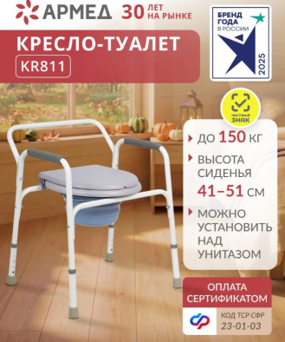 | Предоставление гарантии качества в 100%-м объеме в течение всего срока действия договора
2. | Ведро запасное универсальное с крышкой для стул – туалета  22.29.23.120 | Шт. | 2 | 472,00 | 944,00 | Ведро запасное универсальное с крышкой для стул – туалета  Высота; 14 см  Длина; 28 см.  Образец;  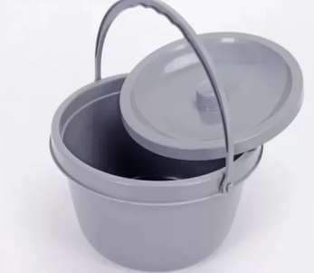 | Предоставление гарантии качества в 100%-м объеме в течение всего срока действия договора
3. | Регулируемая опора под спину Barry Base с подголовником  32.50.22.120 | Шт. | 2 | 3 503,33 | 7 006,66 | Регулируемая опора под спину Barry Base с подголовником  Бренд; Barry  Регулируемая; да  Каркас; сталь с порошковым напылением  Обивка; полиэстер (сетка синего цвета)  Габариты;  - Размер (Ш*В) 56*55 см  - Подголовник (Ш*В) 34*19 см  Максимальная нагрузка: 100 кг.  Цвет; голубой  Образец;  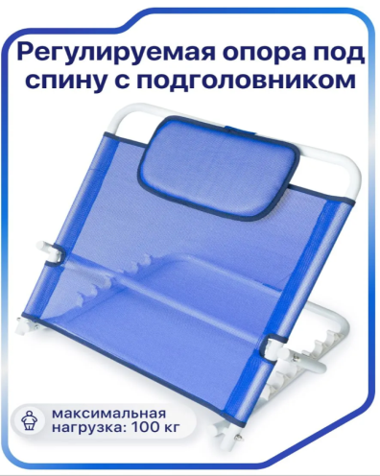 | Предоставление гарантии качества в 100%-м объеме в течение всего срока действия договора
4. | Трость Barry C Pyramid четырехопорная телескопическая  32.99.21.120 | Шт. | 2 | 1 570,66 | 3 141,32 | Трость Barry C Pyramid четырехопорная телескопическая под рост 145-185 см, раздвижная пирамида для ходьбы пожилых людей и инвалидов, мужчин и женщин. Код 6-01-17  Цвет: хром, серый  Полное наименование товара; Трость опорная, C Pyramid  Материал изделия; алюминиевый сплав, пластик  Вид трости; прогулочная четырехопорная, устойчивая  Максимальная нагрузка; 100 кг  Высота предмета: 96 см  Образец;  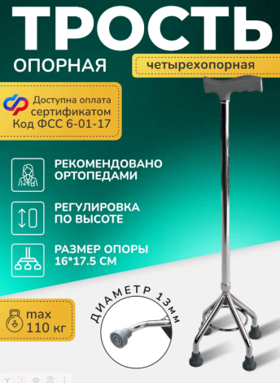 | Предоставление гарантии качества в 100%-м объеме в течение всего срока действия договора
5. | Трость Barry четырехопорная усиленная до 220 кг.  32.99.21.120 | Шт. | 2 | 2 418,33 | 4 836,66 | Трость Barry четырехопорная усиленная до 220 кг для ходьбы для пожилых и инвалидов  Бренд; Barry  Сторона использования; универсальная  Особенности; многоопорная конструкция, резиновые упорные насадки  Максимальная нагрузка; 220кг  Основной материал: сталь  Материал рукоятки; резина  Высота: 100 см  Рост: 190см  Образец;  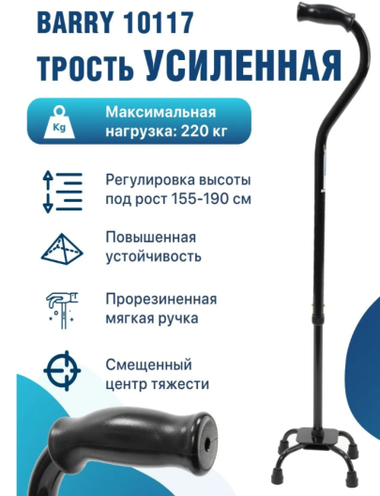 | Предоставление гарантии качества в 100%-м объеме в течение всего срока действия договора
6. | Ступенька для ванной Med-Mos SH-22  32.50.22.129 | In/ | 2 | 4 524,66 | 9 049,32 | Ступенька для ванной Med-Mos SH-22 для людей с ограниченной возможностью и инвалидов  Цвет; белый  Материал изделия; пластик, полиуретан, нержавеющая сталь  Нагрузка: до 136 кг  Особенности конструкции: стальная труба радиус 22 мм, полимерно – порошковое покрытие (защита от ржавчины)  Устойчивость; 6 опорных ножек с широкими резиновыми насадками (диаметр 33 мм) для предотвращения скольжения  Ступени; 2 шт. из прочного пластика с рифленой поверхностью. Размер ступени; 41,5*22,5 см  Высота степеней:1 – я -18,5 см, 2-я – 35,5 см  Поручень; съемный, регулируется по высоте (87-105 см), 6 фиксированных положений. Оснащен мягкой насадкой из полиуретана (длина 15 см) для удобного хвата  Надежность; все крепления выполнены из оцинкованной и нержавеющей стали. Допустимая нагрузка: 136 кг  Комплектация; ступенька в разобранном виде, отвертка и гаечный ключ для сборки, инструкция по сборке  Образец;  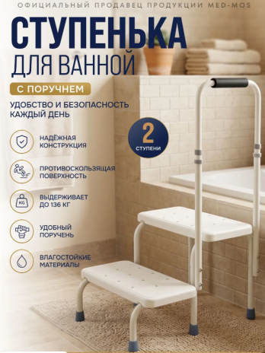 | Предоставление гарантии качества в 100%-м объеме в течение всего срока действия договора
7. | Лестница тренажер для лежачих больных инвалидов  32.30.14.130 | Шт. | 1 | 1 428,00 | 1 428,00 | Лестница тренажер для лежачих больных инвалидов  Максимальная нагрузка; 120 кг.  Комплектация; ремень с петлями для подъема с кровати, лестница тренажер веревочная для лежачих больных.  Состав; лента ременная  Особенности: регулировка длины, самостоятельность пациента. Удобные петли  Образец;  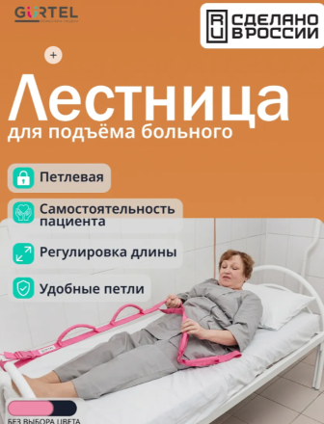 | Предоставление гарантии качества в 100%-м объеме в течение всего срока действия договора
8. | Трость опорная для ходьбы  32.99.21.120 | Шт. | 3 | 750,66 | 2 251,98 | Полное наименование товара; трость для ходьбы опорная универсальная регулируемой длины  Материал: алюминий, пластик, резина  Максимальная нагрузка; 120 кг  Особенности;  - эргономичная ручка (удобная форма обеспечивает надежный хват и снижает нагрузку на кисть)  - надежный фиксатор (кнопочный механизм обеспечивает безопасную и легкую регулировку высоты)  - прочный корпус ( легкий и устойчивый металлический корпус выдерживает нагрузку)  - противоскользящий наконечник ( обеспечивает отличное сцепление с поверхностью и дополнительную устойчивость)  Образец:  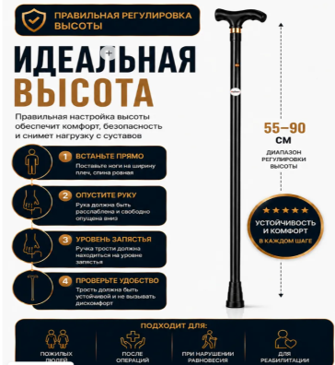 | Предоставление гарантии качества в 100%-м объеме в течение всего срока действия договора
 |  |  |  | Итого: | 43 348,94
Итого: 43 348,94 (Сорок три тысячи триста сорок восемь) рублей 94 коп.

Приложение №2

КАЛЕНДАРНЫЙ ПЛАН
выполнения поставки по Договору

№  п/п | Наименование товара  ОКПД | Срок поставки Товара | Требования к размерам и упаковке Товара | Место и условия поставки Товара | Документы, предоставляемые Поставщиком Заказчику при поставке Товара
 | Кресло туалет для инвалидов и пожилых людей KR811  32.50.50.190 | Разовая поставка товара в период действия договора осуществляется в рабочие дни с 06.10.2026 по 16.10.2026 с 8.00 до 16.00 по согласованию с заказчиком. | Доставка до склада Заказчика, транспортом Поставщика, разгрузка на склад Заказчика силами и средствами Поставщика.  Товар должен быть упакован в тару, обеспечивающую его сохранность при перевозке и хранении. | ГБУСО ВО «Камешковский комплексный центр социального обслуживания населения»  Владимирская область, Камешковский район, г. Камешково, ул. Ленина, д. 7  (Отделение социальной реабилитации инвалидов). | - Копию удостоверения о качестве (безопасности) продукции на каждую партию товара;  - Товарная накладная;  - Счет;  - Счет-фактура
Ведро запасное универсальное с крышкой для стул – туалета
22.29.23.120
Регулируемая опора под спину Barry Base с подголовником
32.50.22.120
Трость Barry C Pyramid четырехопорная телескопическая
32.99.21.120
Трость Barry четырехопорная усиленная до 220 кг.
32.99.21.120
Ступенька для ванной Med-Mos SH-22
32.50.22.129
Лестница тренажер для лежачих больных инвалидов
32.30.14.130
Трость опорная для ходьбы
32.99.21.120

Приложение №3

Форма предложения:

Заполняется на бланке участника.

Руководителю Заказчика
___________________________
(наименование заказчика)
Извещение №_______________
(обязательное поле для заполнения)
Компания (Наименование и почтовый адрес) предлагает следующие цены на товар (работу, услугу), предполагаемый (ую) Вами для закупки:

_____________________(сумма прописью) руб.
Цена запрашиваемого товара (работы, услуги) включает в себя все налоги и другие обязательные платежи, стоимость всех сопутствующих услуг, в том числе транспортные расходы, погрузку на транспортное средство, страхование, оформление сертификатов, паспортов и т.д., а также все скидки, предлагаемые поставщиком.
Цены действительны до «____»________ 20___г.

В случае если наше ценовое предложение будет признано лучшим, согласны поставить товар (выполнить работу, оказать услугу) в указанные Вами сроки.

Подпись ________________ (Ф.И.О. директора)
М.П.
Контакты:
Должность, ФИО
Тел. рабочий, мобильный
Email:

